**Erstklassiges Klima für Hobby-Rennfahrer**

Zehnder Deckenstrahlplatten schaffen behagliche Strahlungswärme in der Indoor-Kartbahn

**Gränichen, Oktober 2024. Die im modernen Flughafen-Stil erbaute Erlebniswelt der Cinema 8 AG lockt mit einer unglaublichen Vielzahl an attraktiven Eventangeboten jährlich tausende Besucher in die Gemeinde Schöftland im Kanton Aargau. Unter anderem bietet Cinema 8 exotische Gastronomie aus Mexico und Kuba, internationale Cocktail-Bars, eine Bowling-Anlage, Escape-Räume sowie neu eine beeindruckende Indoor-Rennbahn für E-Go-Karts.**

**Eine anspruchsvolle Streckenführung bietet Hobby-Rennfahrern jeden Alters ein unvergessliches Fahrerlebnis. Auf einer 370 Meter langen Strecke können E-Go-Kart-Fans ihre fahrerischen Fähigkeiten unter Beweis stellen. Damit bei den zahlreichen Wettrennen ein behagliches Klima herrscht – weder zu kühl noch zu warm und schon gar nicht zugig – sind an der Decke Strahlplatten von Zehnder installiert. Dieses Klimasystem garantiert eine gleichmässig verteilte, energieeffiziente und zugluftfreie Wärme im gesamten Indoor-Bereich.**

Dem Architekten Claudio Richiusa (A4 AG) war es ein Anliegen, die abenteuerliche Erlebniswelt rund um die Indoor-Kartbahn mit ästhetischen Bauelementen so attraktiv wie möglich zu gestalten. Die beeindruckende Rennbahn befindet sich im ersten und zweiten Untergeschoss des Nebengebäudes. Neben den klassischen «E-Go-Kart-Rennen» bietet das Go-Kart-Gelände ein neues aufregendes Fahrerlebnis: das «Game of Karts» – eine Verschmelzung von Kartfahren und Videogame. Es handelt sich dabei um ein Gruppen-Rennen mit maximal zehn Personen. In der ebenfalls zum Bereich gehörenden «Highway 101 Bar», die im Stile eines amerikanischen 50er Jahre Diners gestaltet ist, können Besucher bei Speis und Trank das Spektakel auf der Kartbahn beobachten, sich für E-Go-Kart-Wettkämpfe registrieren und gewünschte Rennen buchen.

Damit für die Hobby-Rennfahrer auf der E-Go-Kart-Bahn und in der Bar jederzeit ein angenehmes Ambiente herrscht, spielt die richtige Raumtemperatur eine wesentliche Rolle. Zu hohe Temperaturen oder zugige Luft würden diesen besonderen Fahrspass doch erheblich beeinträchtigen. Um den riesigen Indoor-Bereich im Winter komfortabel zu beheizen, setzt Architekt Claudio Richiusa auf die Deckenstrahlplatten des Schweizer Raumklimaspezialisten Zehnder: «Da gerade für riesige Flächen mit entsprechendem Raumvolumen die Deckenstrahlplatten verlässliche Wärmeverteiler sind, gelingt es, auch in hohen Hallen gezielt und effizient zu heizen und die perfekte Wohlfühltemperatur herzustellen.»

Doch nicht nur, dass sie sich ideal für grosse Räumlichkeiten eignen, sondern auch ihr nahezu geräuschloser Betrieb, beeinflusste seine Entscheidung, Deckenstrahlplatten in der ehemaligen Fabrikhalle zu installieren. Die leisen E-Go-Karts und die Deckenstrahlplatten harmonisieren perfekt, da sie im Zusammenspiel für eine angenehme Akustik in der grossen Halle sorgen. Claudio Richiusa weiß: « Bei der vorliegenden weitläufigen Gebäudestruktur der Flughafenhalle war der Einsatz von Klimadecken zur Temperaturregulierung ein echter Vorteil, da sich kein störendes Echo bildet und dadurch automatisch ein angenehmes Raumgefühl entsteht.»

Darüber hinaus sind Klimadecken verlässliche Wärmeverteiler. Die Zehnder Deckenstrahlplatten funktionieren nach dem Strahlungsprinzip. Damit punkten sie auch in Sachen Komfort und Energieeffizienz beim Heizen. Hierfür durchströmt die Deckenstrahlplatten warmes Wasser, während dessen enthaltende Energie in Form von Infrarotstrahlung an den Raum abgegeben wird. Sobald die Strahlung auf den menschlichen Körper oder Gegenstände trifft, wird sie als angenehme Wärme wahrgenommen. Während herkömmliche Wärmesysteme die gesamte Raumluft vorheizen, bleibt sie mit den Zehnder Deckenstrahlplatten relativ unbeeinflusst: Bis zu drei Kelvin kühlere Luft ist damit möglich – ideal für körperlich fordernde Aktivitäten. In der Folge sinkt der Energieverbrauch spürbar. Das wiederum ermöglicht Energieeinsparungen von bis zu 40 % gegenüber anderen Systemen. Claudio Richiusa erklärt: «Im Rahmen des Anforderungsprofils dieses Projektes sind die Zehnder Deckenstrahlplatten besonders praktisch: Die schnell reagierenden Systeme an der Decke machen die gewünschte Wärme immer sofort spürbar – lange Aufheizphasen halten die abenteuerlichen Hobby-Wettrennen so nicht auf.»

Dank der geräuscharmen Deckenstrahlplatten gehören im Cinema 8 unangenehme Zugluft, schallende Geräusche und lästige Staubaufwirbelungen der Vergangenheit an. Der Architekt Claudio Richiusa ergänzt: « In grossen Hallen ist es besonders herausfordernd, beste Voraussetzungen für ein angenehmes Klima bei sportlichen Aktivitäten zu schaffen. Die Infrarotstrahlung der Klimadecken von Zehnder übermittelt eine wirklich angenehme und sanfte Wärme, weshalb auch im Winter bei kalten Aussentemperaturen in der Halle stets ideale Temperaturen herrschen.».

Darüber hinaus überzeugen die Deckenelemente mit Strahlungswärme in der Fabrikhalle mit der E-Go-Kart-Bahn durch ihre einfache Bedienung und benutzerfreundliche Regelbarkeit.

Sei es auf der Rennbahn oder in der Bar – die Besucher dürfen sich dank der Zehnder Deckenstrahlplatten auf ein behagliches Raumklima freuen. «Die einzelnen Deckenelemente passen perfekt in das optische Gesamtkonzept der Halle. Harmonisch in die Architektonik der Hallendecke eingebunden, verleihen sie der Rennbahn einen urbanen Style, was letztlich ganz den ästhetischen Anforderungen dieses Projekts entspricht.», schlussfolgert Architekt Claudio Richiusa.

**ENDE**

**Zehnder-Pressestelle:**

**Sage & Schreibe Public Relations GmbH**

Landwehrstrasse 61 ▪️ 80336 München ▪️ Deutschland

T +49 89 23 888 98-0 ▪️ www.sage-schreibe.de

Besuchen Sie Zehnder auf

www.zehnder-systems.ch

[](https://www.instagram.com/zehnder_group_schweiz_ag/)[](https://www.facebook.com/ZehnderCH)[](https://www.linkedin.com/company/zehnder-group-schweiz/)[](https://www.youtube.com/playlist?list=PL1Vt4tZPwzo_ff-CRo8UuIJmF8o6Co1T_)

**Objektdatenblatt Indoor-Kartbahn Cinema 8 Schöftland**

Objektdaten:

Adresse: Die Cinema 8 AG

Feldackerstrasse 1 - 5040 Schöftland

Schweiz

Telefon: +41 62 888 14 88

Mail: info@cinema8.ch

Web: https://cinema8.ch/bereiche/indoor-kartbahn/

**Zehnder Heiz- und Kühldecken:**

Produkt: Deckenstrahlplatten Zehnder ZIP

Einsatzfeld: Installation in doppelstöckigem Hallenkomplex/ Eventlocation

Ausführung: 4 Deckenstrahlplatten;

Baubreite 1488 mm total Laufmeter 320 m;

respektive ca. 480 m2 (= 4x 320 = 1280 ZIP Modulmeter)

Material: Stahlblech, verzinkt

Hersteller: Zehnder Group Schweiz AG, 5722 Gränichen

**Bildlegenden: Reportage Indoor-Kartbahn Cinema 8 Schöftland – 1/3**

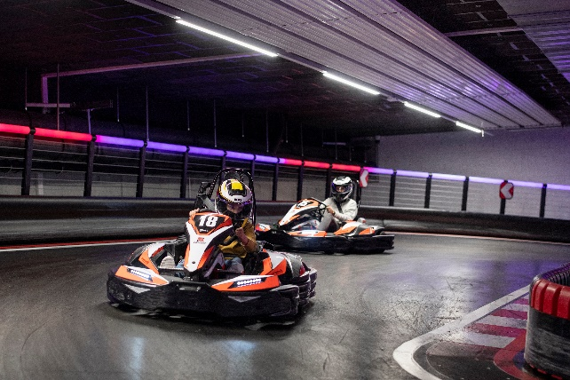

**Motiv 1:**

Die Cinema 8 AG bietet seinen Besuchern mit der E-Go-Kart-Bahn ein unvergessliches Fahrerlebnis. Auf der anspruchsvollen Streckenführung im Untergeschoss können Hobby-Rennfahrer ihre fahrerischen Fähigkeiten unter Beweis stellen.

Ein Bild, das Decke, Reihe, parallel, Im Haus enthält.
**Motiv 2:**

Die Deckenstrahlplatten von Zehnder mit ihrer effizienten Heizfunktion in der hohen Fabrikhalle sorgen für ein angenehmes Klima. Ausserdem sind sie im Betrieb so leise wie die Elektro-Karts, was die Akustik der weitläufigen Gebäudestruktur positiv beeinflusst.

**Bildquellen**: Zehnder Group Schweiz AG, Gränichen

Abdruck honorarfrei bitte unter Quellenangabe

**Bildlegenden: Reportage Indoor-Kartbahn Cinema 8 Schöftland – 2/3**

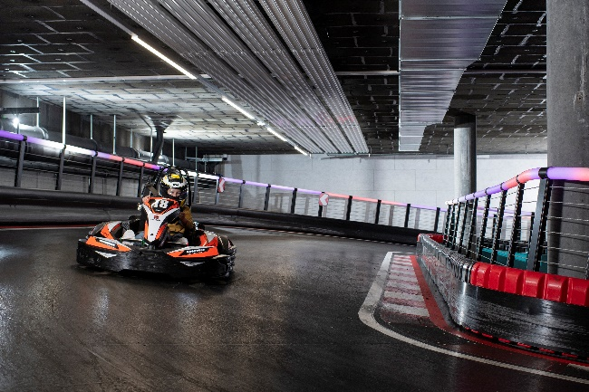**Motiv 3:**

Komfortable Umgebung: Die Zehnder Deckenstrahlplatten funktionieren nach dem Strahlungsprinzip, was ihnen hervorragende Eigenschaften in puncto Behaglichkeit und Energieeffizienz verleiht – ideal für sportliche Aktivitäten.

Ein Bild, das Decke, Im Haus, Gebäude, Zug enthält.
**Motiv 4:**

Die einzelnen Elemente der Zehnder Deckenstrahlplatten fügen sich perfekt in das optische Gesamtkonzept der Halle. Harmonisch in die Architektonik der Hallendecke integriert, verleihen sie der Rennbahn einen urbanen Style.

**Bildquellen**: Zehnder Group Schweiz AG, Gränichen

Abdruck honorarfrei bitte unter Quellenangabe

**Bildlegenden: Reportage Indoor-Kartbahn Cinema 8 Schöftland – 3/3**

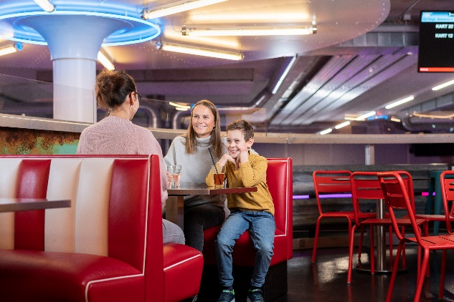**Motiv 5:**

Die Deckenstrahlplatten des Raumklimaspezialisten Zehnder sorgen auch in der «Highway 101 Bar», die im Stile eines amerikanischen 50er Jahre Dinners gestaltet ist für angenehme Strahlungswärme. Hier können die Besucher bei Speis und Trank das Spektakel auf der Kartbahn beobachten.

**Bildquellen**: Zehnder Group Schweiz AG, Gränichen

Abdruck honorarfrei bitte unter Quellenangabe